会议室预约及结算流程
登录http://tm.bnuz.edu.cn，事务处理中会议室借用申请

借用单位审核

教务部审批

借用单位按时使用会议室，会议室管理员确认使用情况

内部活动使用免费会议室，流程结束
使用收费会议室后14天内，借用人进行“会议室借用确认”。

结算经办人提交《会议室结算单》
结算审核人审核《会议室结算单》

填报《北京师范大学日常报销单》（OA需上传报销单）

借用单位OA填写《校区租借教室和会议室结算审批表》

OA审批流程结束，教务部处理结算审批

流程结束

一、珠海校区教师在OA系统申请借用教室和会议室账号
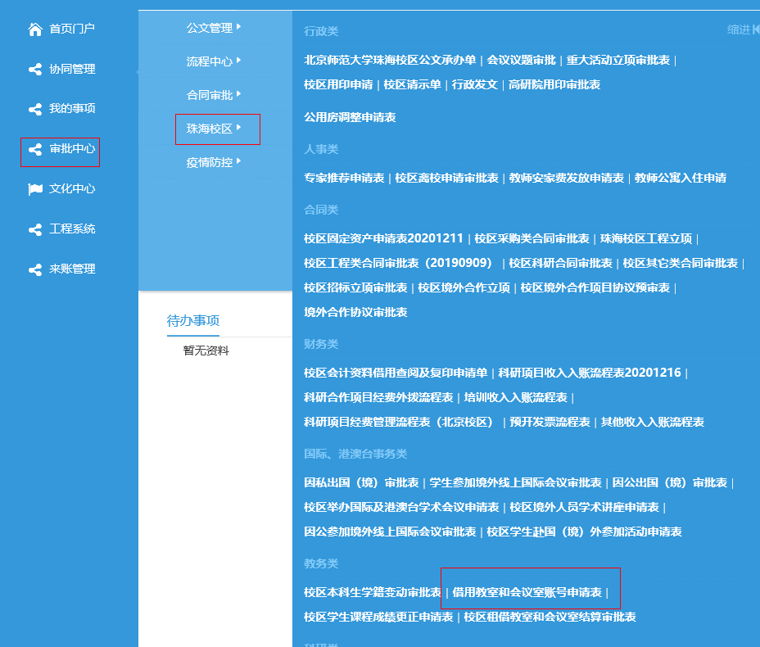
二、会议室借用申请
- 借用单位提交“会议室角色采集表”，申请开通本单位会议室借用权限。
- 按提请先查看“会议室列表”详细列出本系统可预约会议室和会议室基本情况，并可查看借用情况。
- 按提示填写预约申请，红色线提示为必填项。
- 正确选择活动类别。内部活动部分会议室免费，外部活动所有会议室算费。
- 默认为外部活动，内部活动请修改，显示如下：
- 会议室租借举办讲座，请填写讲座主题，主讲人姓名和所在单位，否则将被退回。例如：讲座主题为大学生简历制作，主讲人张三，文学院教师。
- 会议室借用时间含布置场地时间。
- 审批流程：会议室预约--借用单位审核同意--教务部审批同意，审批结果发送到联系人电话，请务必填写负责老师电话！不要填学生电话！
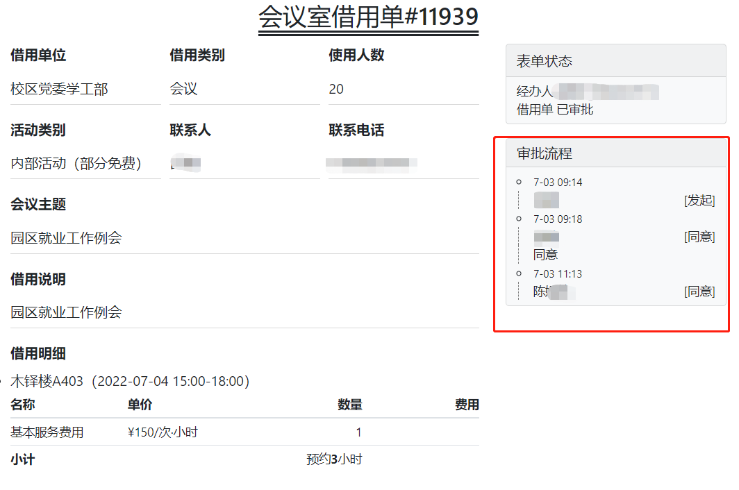
校办要求
珠海园区各单位邀请校外人员或单位面向园区师生举办的、教学计划之外的形势报告会、研讨会、讲座论坛等活动，以及校外单位租用珠海园区场所组织的报告、培训、宣讲、咨询、讲座等活动，请按学校要求在OA填写审批中心行政部表格《境内讲座、论坛、活动、户外宣传品申请表》。具体表格填写问题请联系新闻中心王薇老师，OA审批通过后请截图发给教务部，教务部按申请审批会议室。

三、会议室借用确认
借用单位按时使用收费会议室后14天内，借用人对借用进行确认。
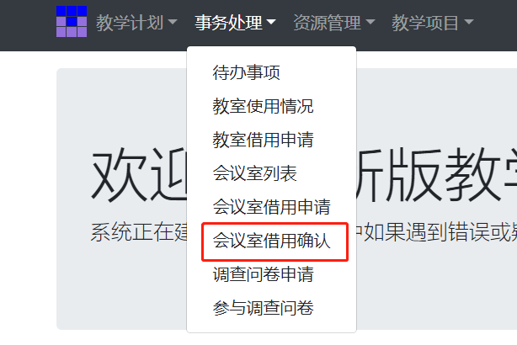
四、会议室结算
借用单位按时使用收费会议室后14天内，借用单位对使用收费会议室进行结算。结算经办人操作： 资源管理—教室借用结算--新建— 选择结算项目— 填写结算说明 —保存 -–提交
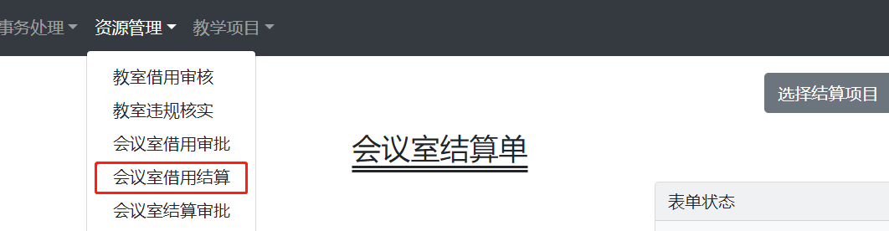

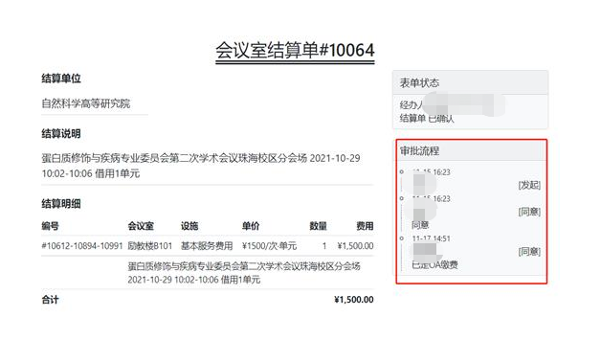
生成结算清单后，部门结算审核人进行审核，同时提交OA审批表。请注意审批流程是否已经送到给教务部！
请务必在每次会议室使用后14天内完成结算，没按时缴费系统将自动暂停借用单位借用会议室权限。
五、OA审批表操作：
审批中心-珠海校区-教务类-租借教室和会议室审批表
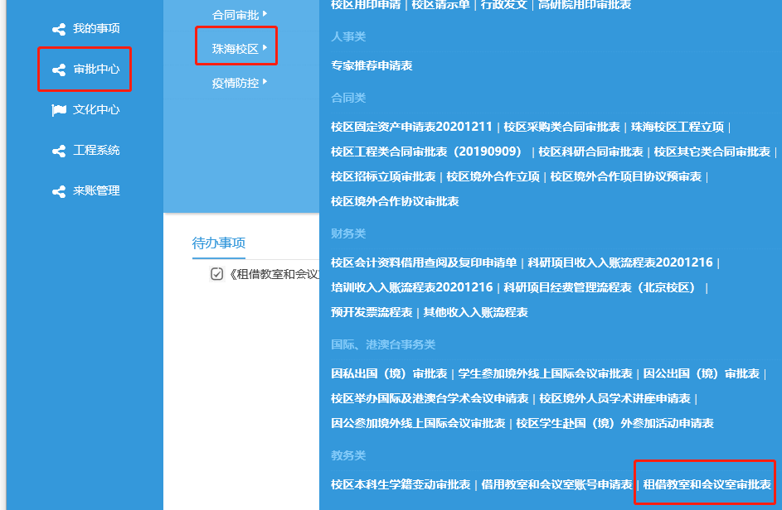
六、部分特殊申请
1、健身房申请：(1)TM系统预约借用。(2)OA填写《文华苑健身中心使用申请表》，需上传使用人名单和借用单位盖章的承诺书。
2、会议室和大教室的LED条屏，通过OA提交《境内讲座、论坛、活动、户外宣传品申请表》，把审批结果提供给教学楼负责的教室管理中心老师。
七、有关教室和会议室申请的疑问，请联系陈老师，电话3683569。

